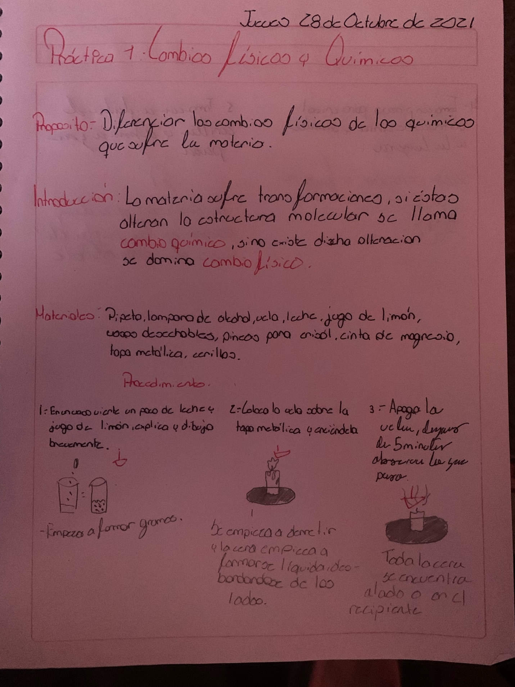
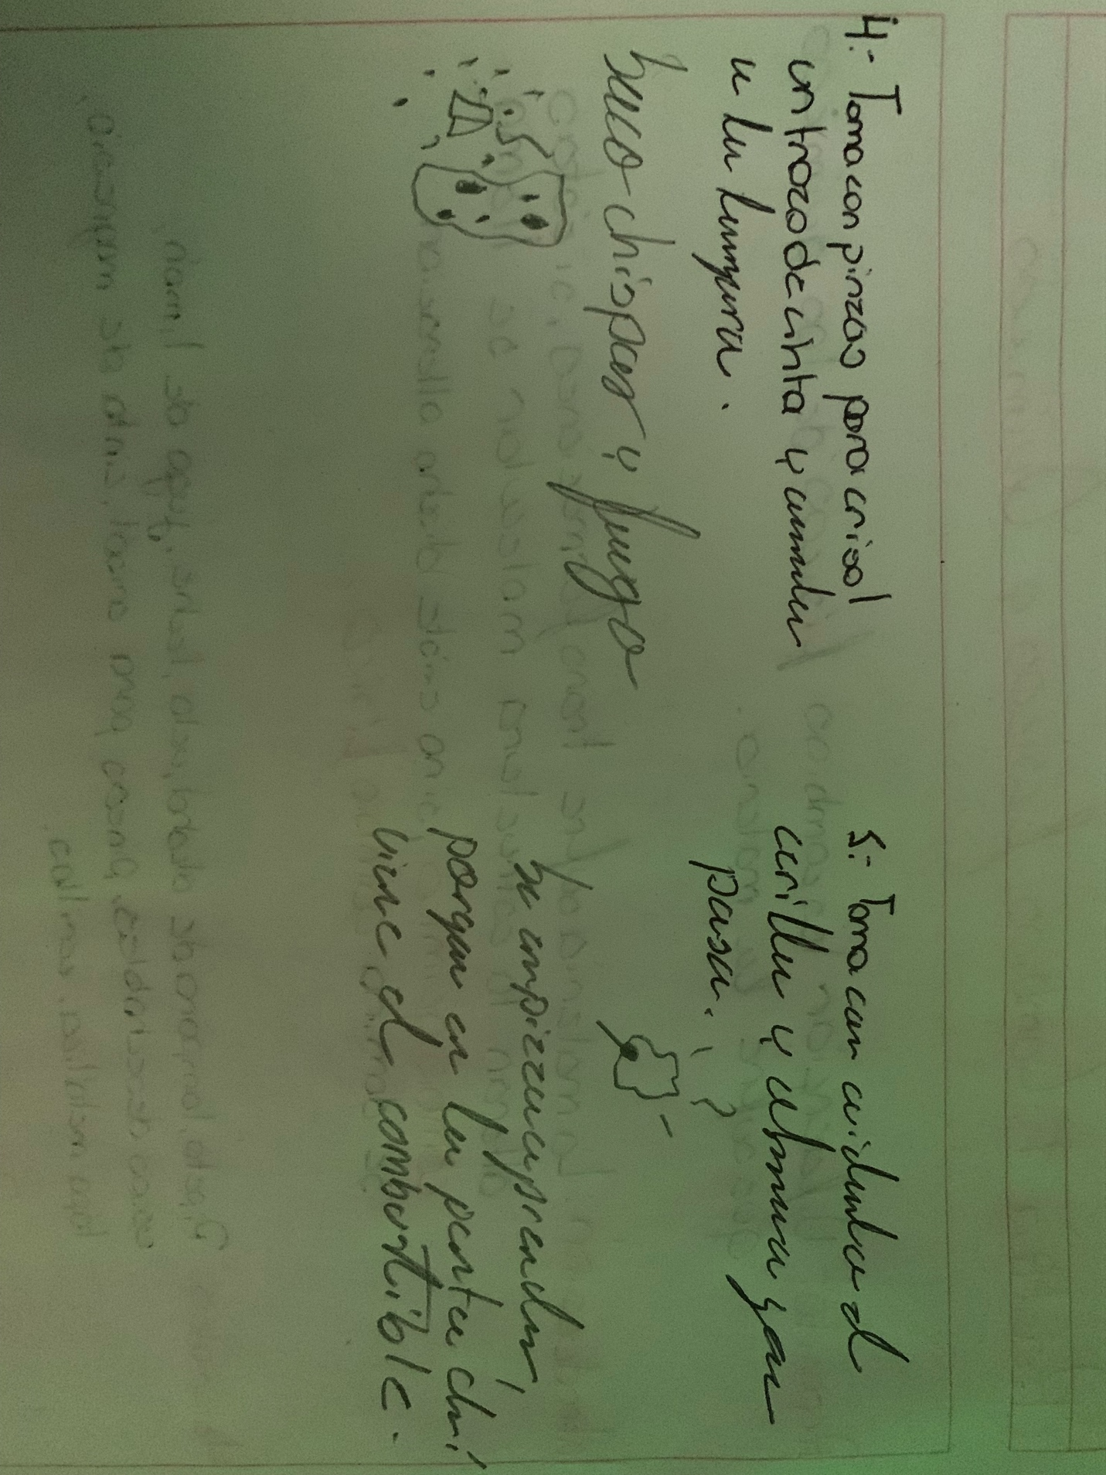
- Descomposición de la leche: cambio físico
- Combustión del magnesio: cambio químico
- Fusión de la parafina: cambio químico
- Combustión del cerillo: cambio físico
- Solidificación de la parafina: cambio físico

